МИНИСТЕРСТВО ОБРАЗОВАНИЯ И НАУКИ РЕСПУБЛИКИ ДАГЕСТАН МУНИЦИПАЛЬНОЕ КАЗЕННОЕ ОБРАЗОВАТЕЛЬНОЕ УЧРЕЖДЕНИЕ
«ДРУЖБИНСКАЯ СРЕДНЯЯ ОБЩЕОБРАЗОВАТЕЛЬНАЯ ШКОЛА»

«Утверждаю»
Директор школы: __________ И.Г.Гасаналиев

Открытый урок
в10 классе на тему:

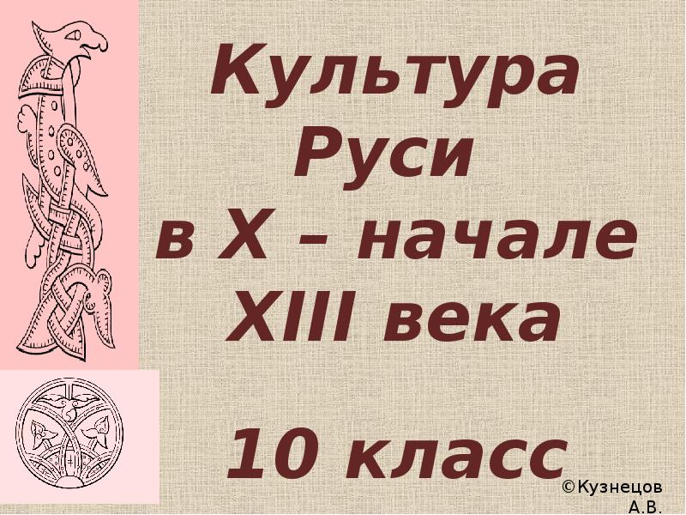

Подготовила и провела:
учитель истории
МКОУ «Дружбинская СОШ»
Багомедова Сарият Рамазановна

2019г.

- Тема урока: Культура Руси X- начала XIIIв.
- Тип урока: Комбинированный
- Цель урока: Показать особенности древнерусской культуры
- Задачи:

- Образовательная:
- Познакомить учеников с лучшими произведениями русской культуры и бытом народа в
Х — начале XIII в.
- Обеспечить усвоение понятий (культура, материальная культура, духовная культура, летопись, былины, мозаика, фреска, икона)

- Развивающая:
- Развитие яркой эмоциональной монологической речи;
- Обогащение активного словаря терминами данной эпохи.

- Воспитательная:
- Воспитывать уважение к истории, культуре, показать её значение для современного искусства.
- Воспитывать чувство прекрасного.

- Оборудование: тетради, учебник: А.Н. Сахаров « История России с древнейших времен до конца XVI века».

- Методы:
- словесный,
- наглядный,
- практический.

- Ход урока:
- Орг. момент (3 мин.)
Приветствие, проверка посещаемости и готовности к уроку.

- Опрос ( 10 мин)
  - Что такое политическая раздробленность, для какого периода в истории Руси она характерна?
Раздробленность - закономерный этап развития Древней Руси, закрепление отдельных территорий-земель за определенными ветвями киевского княжеского рода. 12-середина 15 века.

2. Какие экономические, социальные и политические причины привели к феодальной раздробленности русских земель?
Экономические:
1. Совершенствование техники земледелия и орудий труда, которые способствовали развитию хозяйства отдельных княжеств и городов;
2. Существование натурального хозяйства, делавшее связи между княжествами и городами неустойчивыми, слабыми. Господство натурального хозяйства открывало каждому региону возможность отделиться от центра и существовать в качестве самостоятельной земли или княжества;
Социальные:
3. Необходимость сильной княжеской власти на местах, а не в далеком Киеве для подавления социальных движений, неизбежно возникавших по мере развития феодализма;
Политические:
4. Ослабление внешней опасности со стороны половцев, разгромленных Владимиром Мономахом, которое позволило направить основные ресурсы на решение хозяйственных проблем отдельных княжеств и также способствовало развитию центробежных сил в стране.

3. Что служило сплачивающим началом всех восточно-славянских земель?
Политическая раздробленность не означала разрыва связей между русскими землями, не вела к их полной разобщенности. Существование единой религии, церкви, единого языка, единых законов служило сплачивающим началом всех восточно-славянских земель.

4. Какие княжества стали наиболее значимыми в феодальной раздробленности?
Владимиро-Суздальское и Галицко-Волынское княжества и Новгородская земля.

- Мотивация (2 мин.)
Культура народа является частью его истории. В понятие культуры входит все, что создано умом, талантом, руками народа, что выражает его духовный облик, взгляд на мир.
Итак, тема нашего урока: «Культура Руси X- начала XIIIв.»

- Изложение нового материала (23 мин.)

  - Что такое «культура»
Культура (с лат.- возделывание, обрабатывание)-все, что было создано человечеством за весь период его существования: памятники материальной и духовной культуры, нормы поведения,традиции.
Выделяют материальную и духовную культуры.

Культура
Материальная
(орудия труда, одежда, здания)
Духовная
(религия, нравственность, обычаи, искусство)

  - Происхождение древнерусской культуры
Древнерусская культура развивалась не обособленно, а в постоянном взаимодействии с культурами других народов.
Культура Древней Руси опиралась на многовековую историю развития культуры восточных славян. Велико было влияние на Русь византийской культуры, особенно после принятия христианства. Так же на формирование древнерусской культуры оказали влияние финно-угорские народы.

Византийская культура
Финно-угорская культура
Восточно-славянская культура
Древнерусская культура

  - Письменность, грамотность, школы.
Письменность на Руси появилась задолго до принятия христианства. Сохранились упоминания о том, что древние славяне пользовались узелковой письменностью, но в силу своей сложности она была доступна лишь избранным.
Широкое распространение грамотности связывают с деятельностью во второй половине IX века братьев Кирилла и Мефодия, создавших первую славянскую азбуку для распространения христианских священных текстов. Старейшие славянские тексты написаны двумя азбуками глаголицей и кириллицей.
О распространении грамотности среди различных слоев древнерусского общества свидетельствуют новгородские берестяные грамоты XI века, содержащие бытовые записи характера, письма и т.д., а также многочисленные надписи на ремесленных изделиях и на стенах каменных зданий - граффити.
Несмотря на достаточно широкое распространение грамотности , образование было привилегией высших слоев общества, для детей которых в XI века были открыты первые школы. Первые школы появились в Новгороде и Киеве. Ярославом Мудрым была собрана богатейшая в стране библиотека, включавшая не только современные ему рукописи, но и ряд древнегреческих сочинений.

  - Литература.
Вместе с христианством на Руси появилась литература. Основными жанрами древнерусской литературы были летопись, житие, слово.
Выдающимся памятником письменности, литературы и истории Древней Руси являются летописи — погодные записи важных событий. Древнейшей летописью, написанной монахом Киево-Печерского монастыря Нестором и дошедшей в списках до нашего времени, является «Повесть временных лет». В ней описываются истоки зарождения и начальный этап существования Древнерусского государства.
Житие - описание жизни христианских святых, служивших примером для всех верующих.
Слово – поучающее обращение.

Задание: Прочитайте пункт 4 на страницах137-139 учебника и заполните таблицу.

Автор | Название произведения | Основные идеи произведения.
Иларион | «Слово о законе и благодати» | Автор изложил свой взгляд на историю Руси,на роль христианства в ее становлении и роль Владимира и Ярослава Мудрого в судьбах русского государства.
Монах Иаков | «Память и похвала Владимира» | Автор описал роль князя Владимира как государственного деятеля и крестителя Руси
 | «Сказание о первоначальном распространении христианства на Руси» и «Сказание о Борисе и Глебе» | Посвящены истории христианства.
Владимир Мономах | «Поучение» | Автор дал наказ своим сыновьям.
 | «Слово о полку Игореве» | Рассказ о неудачном походе князя Игоря Святославича против половцев в 1185г., вся поэма стала призывом к единству Русской земли.

  - Архитектура.
До конца X в. на Руси не было монументального каменного зодчества. Постройки были деревянные. Лишь с появлением на Руси христианства в строительстве стал использоваться камень. Первые каменные сооружения были построены под руководством византийских мастеров.Сложившийся в зодчестве Византии крестово-купольный храм стал преобладающим типом православного храма на Руси: четыре, шесть или более столбов (столпов) в плане образовывали крест, над которым возвышался купол. В восточной части здания совершались богослужения. Алтарь отделялся от церковного зала, где находились верующие, невысокой преградой, украшенной тканями и иконами. Впоследствии количество икон в алтарной преграде увеличилось, ее место занял иконостас. В западной части располагался балкон - хоры, где во время богослужения находились князь с семьей и его приближенные. Крупнейшие каменные сооружения того времени — Софийские соборы в Киеве, Новгороде, Золотые ворота во Владимире, Десятинная церковь и Софийский собор в Киеве.
Архитектура
Язычество

Христианство
Каменное зодчество
Деревянное зодчество

  - Изобразительное искусство.
Храмы богато украшались фресками, мозаиками, иконами.
Мозаика — изображение или узор, выполненные из цветных камней, смальты, керамических плиток и т. д. Один из древнейших видов изобразительного искусства.
Фреска — форма живописной росписи стен, когда краски наносятся на сырую штукатурку.
Икона - изображение лиц или событий священной истории, являющееся предметом почитания.

7. Фольклор.
Важным элементом Древнерусской культуры является фольклор.
Фольклор - устное народное творчество (песни, сказки, сказания, былины, поговорки, пословицы).
Самые знаменитые произведения древнерусского фольклора – былины. Былины – героические песни, рассказывающие о подвигах богатырей. Самые известные из них - Илья Муромец, Добрыня Никитич и Алеша Попович.

  - Повседневная жизнь горожан.
Задание: Прочитайте пункт 8 на страницах 145-146 учебника и выясните, что из себя представляла повседневная жизнь горожан.

- Закрепление ( 5 мин)
Блиц-опрос по понятиям: культура, летопись, фреска, мозаика, икона, былина.
- Подведение итогов и домашнее задание (2 мин)
Вывод: Древнерусская культура имела сложное происхождение, отличалась разнообразием и самобытностью.
Выставление оценок.
Домашнее задание: п.10.

